部门预算公开内容
- 部门概况
- 主要职责
- 部门预算单位构成
二、部门预算公开表（表格为省厅格式）
1、部门预算收支总表
2、部门预算按功能科目总表
3、部门预算财政拨款收入安排支出表
4、部门预算上级专项提前告知转移支付资金安排支出批复表
5、部门预算纳入预算管理的行政事业性收费等非税收入安排支出表
6、部门预算纳入政府性基金预算管理收入安排支出表
7、部门预算纳入专户管理的行政事业性收费等非税收入安排支出表
8、部门预算项目等支出明细情况表
9、部门预算债务支出明细情况表
10、部门预算政府采购支出明细情况表
11、部门预算政府购买服务项目表
12、单位公用经费情况表
13、“三公”经费预算表
三、部门预算情况说明
1、部门收支预算总体说明
2、部门“三公”经费预算情况说明
四、名词解释

第一部分 营口市信访局概况

一、中共营口市委、市人民政府信访局工作职责
（一）贯彻落实国家和省、市有关信访工作的指示、规定和部署，推动全市信访工作的开展。
（二）承办国家、省有关机关及领导同志向我市交办的信访事项；办理人民群众给市委、市政府和市领导的来信，接待到市委、市政府上访的群众，保证信访渠道畅通；对重大的信访事项向市委、市政府领导请示、报告。
（三） 向有关地区和部门转办、交办信访事项并对落实情况进行审理，对市领导批示和上级机关交办的信访事项进行督办并反馈有关情况。
（四） 协调处理跨地区、跨部门的重要信访问题；协调处理群众集体来市上访和异常、突发信访事件；协调各级党政部门和各有关单位的信访工作。
（五） 反映来信来访中提出的重要建议、意见和问题，及时准确地报送信访信息，为领导决策提供依据；开展调查研究，分析信访形式，掌握信访动态，提出制定有关方针政策的建议。
（六） 加强信访干部队伍建设，组织培训信访干部，指导信访部门办公自动化建设。
（七） 完成市委、市政府交办的其他任务。
二、部门预算单位构成
营口市信访局无下属单位，本单位预算即为汇总预算。

第二部分 营口市信访局2016年度部门预算公开报表

1、2016年部门预算收支总表

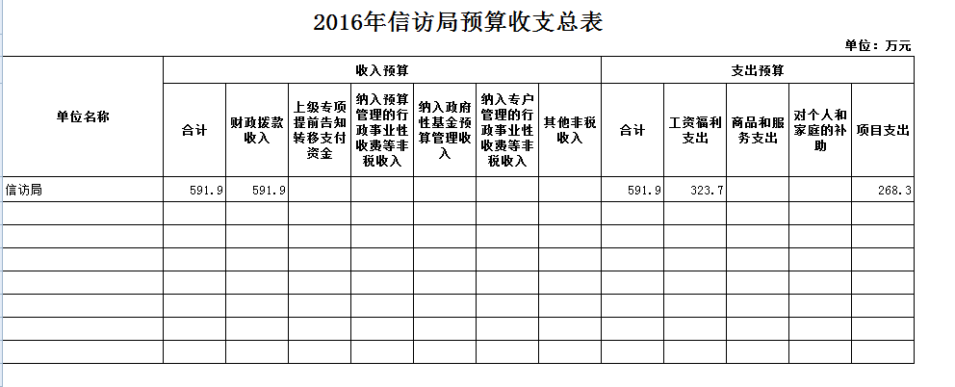

2、2016年预算按功能科目总表
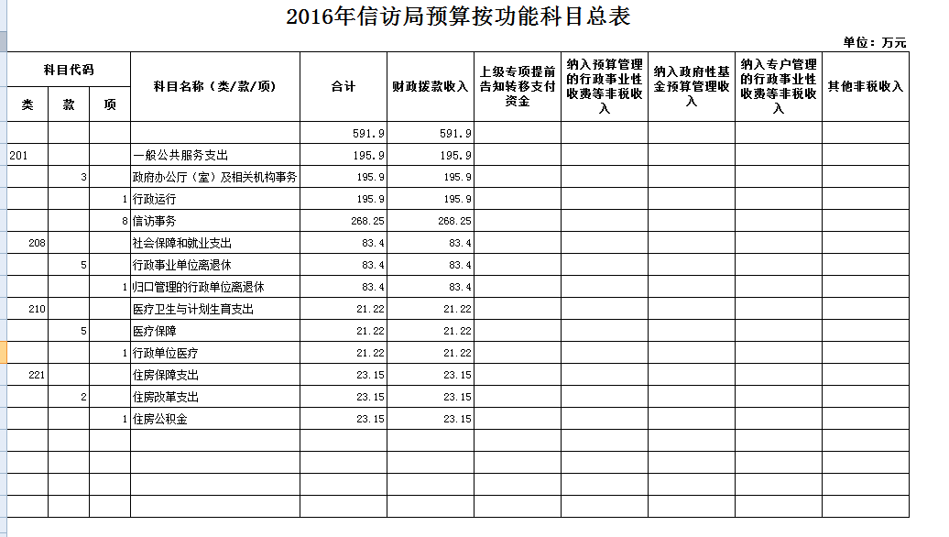

3、2016年预算财政拨款收入安排支出表

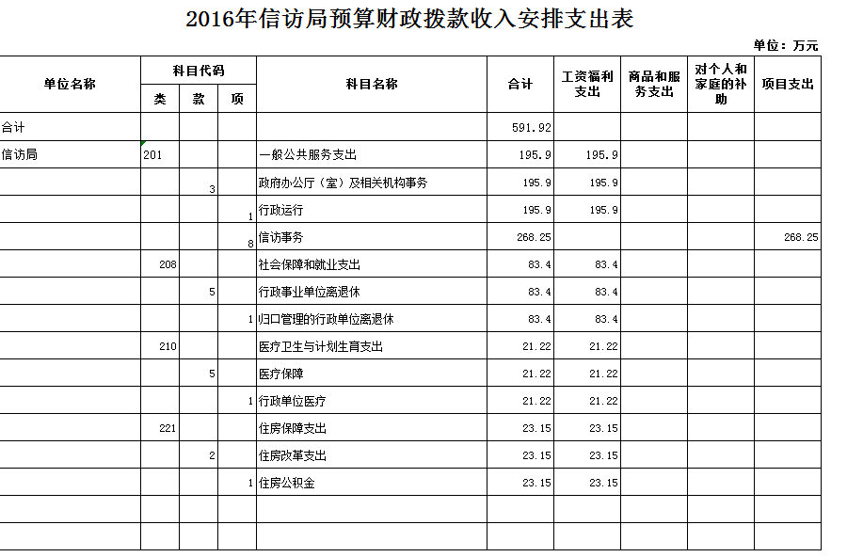

4、2016年预算上级专项提前告知转移支付资金安排支出批复表

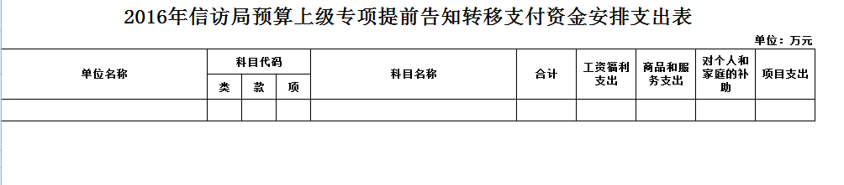

5、2016年预算纳入预算管理的行政事业性收费等非税收入安排支出表
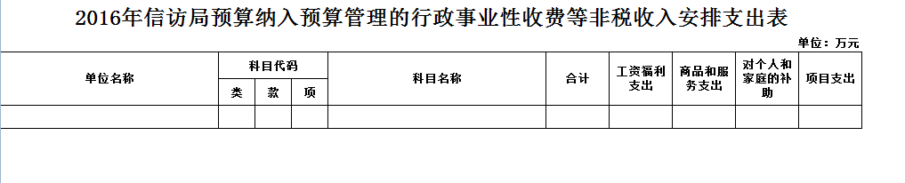

6、2016年预算纳入政府性基金预算管理收入安排支出表

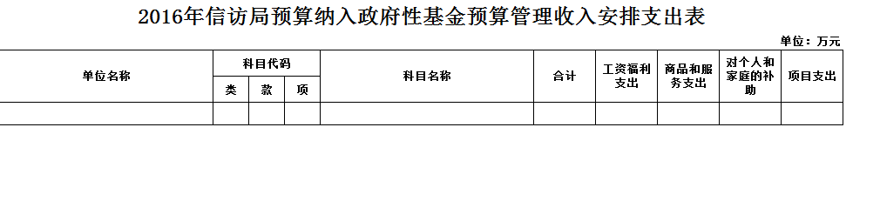

7、2016年预算纳入专户管理的行政事业性收费等非税收入安排支出表

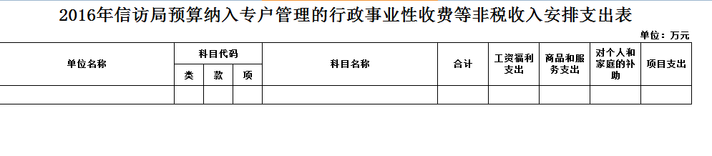

8、2016预算项目等支出明细情况表

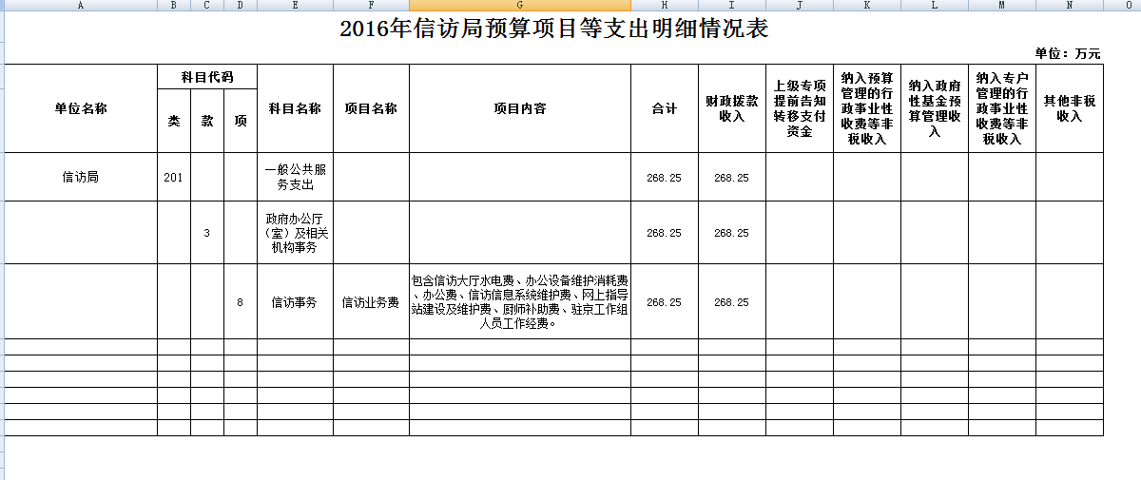

9、部门预算债务支出明细情况表

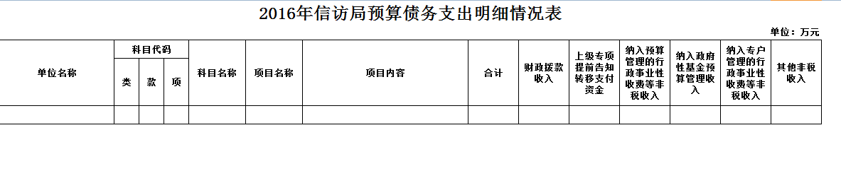

10、2016年预算政府采购支出明细情况表

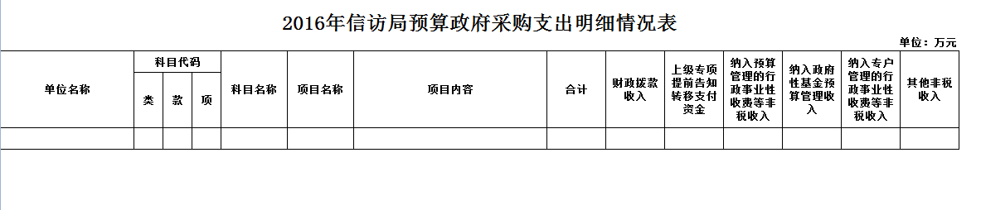

11、2016年预算政府购买服务项目表

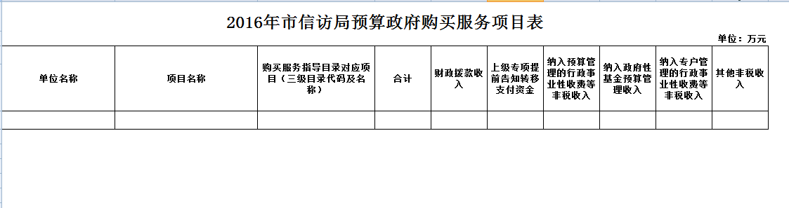

12、单位公用经费情况表
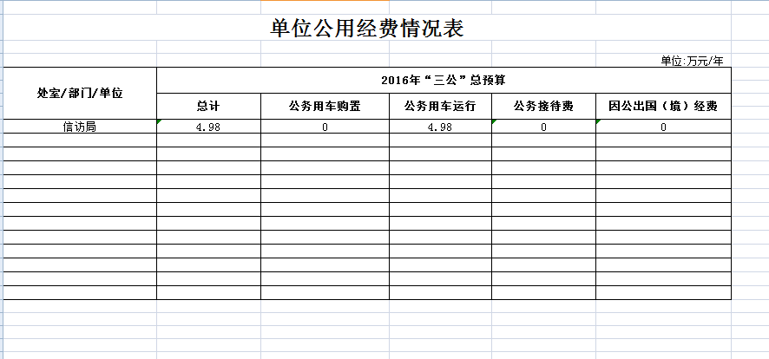

13、“三公”经费预算表
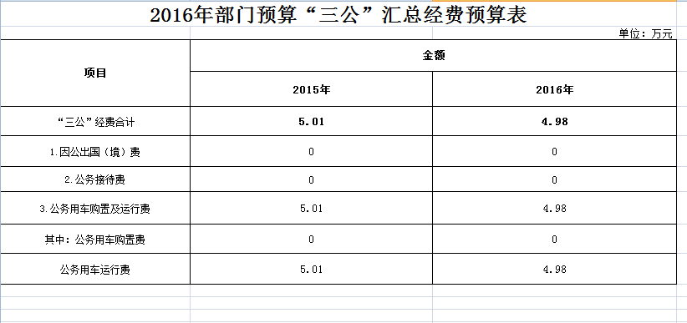

第三部分 营口市信访局2016年度部门预算情况说明

1、部门收支预算说明：2016年营口市信访局机关收入预算总计591.9万元，其中：财政拨款收入591.9万元；支出总计591.9万元，其中：工资福利支出323.7万元；项目支出268.3万元。
2、部门“三公”经费预算情况说明：2016年营口市信访局“三公”经费预算总计为4.98万元，其中: 因公出国（境）费为0，公务接待费0万元，公务用车购置及运行费4.98万元。

第四部分 名词解释

1.财政拨款收入：指市级财政当年拨付的资金。
2.上年结转和结余：指以前年度尚未完成、结转到本年按有关规定继续使用的资金。
3.基本支出：指保障机构正常运转、完成日常工作任务而发生的人员支出和公用支出。
4.项目支出：指在基本支出之外为完成特定行政任务和事业发展目标所发生的支出。
5.“三公”经费：指用财政拨款安排的因公出国（境）费、公务用车购置及运行费和公务接待费。其中，因公出国（境）费反映单位公务出国（境）的住宿费、旅费、伙食补助费、杂费、培训费等支出；公务用车购置及运行费反映单位公务用车购置费及租用费、燃料费、维修费、过路过桥费、保险费、安全奖励费用等支出；公务接待费反映单位按规定开支的各类公务接待（含外宾接待）支出。
6.一般公共服务（类）财政事务（款）行政运行（项）：反映行政单位（包括实行公务员管理的事业单位）的基本支出。
7.一般公共服务（类）财政事务（款）一般行政管理事务（项）：反映行政单位（包括实行公务员管理的事业单位）未单独设置项级科目的其他项目支出。
8.一般公共服务（类）其他一般公共服务支出（款）其他一般公共服务支出（项）：反映除上述项目以外的其他一般公共服务支出。
9.社会保障和就业（类）行政事业单位离退休（款）归口管理的行政单位离退休（项）：反映实行归口管理的行政单位（包括实行公务员管理的事业单位）开支的离退休经费。
10.社会保障和就业（类）行政事业单位离退休（款）事业单位离退休（项）：反映实行归口管理的事业单位开支的离退休经费。
11.医疗卫生（类）医疗保障（款）行政单位医疗（项）：反映财政部门集中安排的行政单位基本医疗保险缴费经费，未参加医疗保险的行政单位的公费医疗经费，按国家规定享受离休人员、红军老战士待遇人员的医疗经费。
12.医疗卫生（类）其他医疗卫生支出（款）其他医疗卫生支出（项）：反映除上述项目以外其他用于医疗卫生方面的支出。
13.住房保障（类）住房改革（款）住房公积金（项）：反映行政事业单位按人力资源和社会保障部、财政部规定的基本工资和津贴补贴以及规定比例为职工缴纳的住房公积金。
14.其他支出（类）其他支出（款）其他支出（项）：反映其他不能划分到具体功能科目中的支出项目。
15.机关运行经费：为保障行政单位（含参照公务员法管理的事业单位）运行用于购买货物和服务的各项资金，包括办公及印刷费、邮电费、差旅费、会议费、福利费、日常维修费、专用材料及一般设备购置费、办公用房水电费、办公用房取暖费、办公用房物业管理费、公务用车运行维护费以及其他费用。

